伺服器管理 第二次作業
第三章 外殼命令操作 – 練習作業
3-5目錄命令操作(一)
題目：請依照下列步驟執行，並張貼其執行結果。
    - 請利用 student01 帳戶登入系統。
    - 請在自己家目錄下，建立如下圖中子目錄與檔案(請利用 touch 命令產生)。
    - 建立完成後，回到家目錄，利用 tree 命令觀看結果。
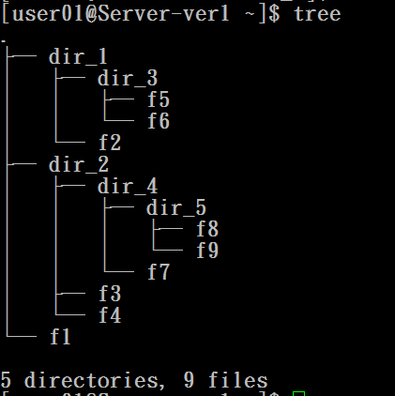
3-5目錄命令操作(二)
題目：延續上題，請依照下列步驟執行，並張貼其執行結果。
      - 請依照上一題結果，繼續操作。
      - 請將工作目錄轉移到 dir_1，再將 f1 複製到該目下，之後觀察目前工作目錄有哪些檔案。
      - 再將 f3 檔案複製到目前目錄下，並取名為 file_3。
      - 又將 f6 檔案複製到目前目錄下，並取名為 file_6。
      - 請直接由目前目錄(dir_1)，轉移到 dir_4。
      - 再將目錄下 f7 檔案改名為 file_7。
      - 還是保留在 dir_4 目錄下，請直接將 f8 檔案改名為 file_8。
      - 最後回到家目錄後，利用 tree 命令觀察檔案系統結構如下：
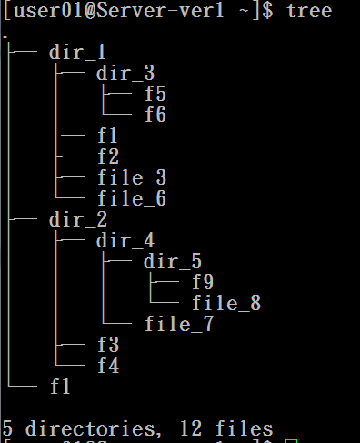
3-5目錄命令操作(三)
題目：延續上題，請依照下列步驟執行，並張貼其執行結果。
    - 請回到 student01 帳戶的家目錄。
    - 請利用 tree 命令，觀察目前家目錄下的檔案結構(如上題結果)。
    - 請將家目錄所有子目錄與檔案刪除(不包含隱藏檔)，利用 ls –l 命令，看不到任何檔案。
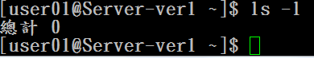
3-6目錄與檔案屬性查詢
題目：由觀察目錄與檔案的屬性如何，請依照下列步驟執行，並張貼其結果。
    - 請利用 student01 帳號登入。
    - 請執行 $ touch file1 命令。
    - 請執行 $ls –l file1 命令，該觀察寫出該檔案屬性：擁有者、群組與其他人的存取權限，以及該檔案的擁有者與群組名稱。
    - 請執行 $cp /etc/passwd file2 命令
    - 請執行 $ls –l file2 命令，該觀察寫出該檔案屬性：擁有者、群組與其他人的存取權限，以及該檔案的擁有者與群組名稱。
    - 請執行 $mkdir dir2 命令
    - 請執行 $ls -l dir2 命令，該觀察寫出該檔案是屬於一般檔案或目錄、以及佔用磁碟空間大小、最後被修改之日期與時間。
    - 請切換身分為 root，複製 /etc/passwd 檔案到 student01 帳戶的家目錄並命名為 test，操作如下：
        - 再變更擁有者、群組為 student01；
        - 變更權限讓擁有者與其他人可以讀、寫、執行；
        - 變更最後修改日期為：2 月 21 日 15:30；
        - 變更名稱為 NewFile。

